|  |  |  |
| --- | --- | --- |
| itu_logo | **Union internationale des télécommunications**  **Bureau de la Normalisation des Télécommunications** |  |

Genève, le 22 mars 2017

|  |  |  |  |
| --- | --- | --- | --- |
| Réf.:  Contact:  Tél.: Fax: E-mail: | **Circulaire TSB 16**  Ateliers du TSB/SP  **Stefano Polidori**  +41 22 730 5858 +41 22 730 5853 [tsbworkshops@itu.int](mailto:tsbworkshops@itu.int) | - Aux administrations des Etats Membres de l'Union;  - Aux Membres du Secteur UIT-T;  - Aux Associés de l'UIT-T;  - Aux établissements universitaires participant aux travaux de l'UIT | |
|  |  | **Copie**:  - Aux Président et Vice-Présidents des Commissions d'études de l'UIT-T;  - Au Directeur du Bureau de développement des télécommunications;  - Au Directeur du Bureau des radiocommunications | |
| Objet: | **Atelier de l'UIT sur le thème "Services de télévision et diffusion de contenus sur les réseaux câblés intégrés à large bande"**  **Hangzhou (Chine), 26 mai 2017** | |

Madame, Monsieur,

1 J'ai l'honneur de vous informer qu'un atelier de l'UIT sur le thème "**Services de télévision et diffusion de contenus sur les réseaux câblés intégrés à large bande**" se tiendra à Hangzhou (Chine) le 26 mai 2017, au même endroit que la réunion de la Commission d'études 9 (*Réseaux* *câblés à large bande et télévision*) (24-31 mai 2017), dont les détails figurent dans la [Lettre collective TSB 1/9](https://www.itu.int/md/T17-SG09-COL-0001).

L'atelier s'ouvrira à 9 h 30. L'enregistrement des participants débutera à 8 h 30 à l'entrée du lieu de la réunion. Des renseignements complémentaires d'ordre pratique pour la réunion sont donnés à l'**Annexe A**.

2 Les discussions se dérouleront en anglais uniquement.

3 La participation est ouverte à toute personne issue d'un pays Membre de l'UIT qui souhaite contribuer aux travaux. L'atelier s'adresse plus particulièrement aux câblo-opérateurs, aux prestataires de services, aux fournisseurs, aux instituts de recherche, aux établissements universitaires, ainsi qu'aux organisations de normalisation internationales, régionales et nationales et aux autres organisations intéressées. La participation à l'atelier est gratuite.

4 L'atelier vise à repousser les frontières de la diffusion de contenus sur les réseaux de télécommunication par câble intégrés à large bande et à fournir un aperçu des dernières tendances techniques et stratégies dans le domaine de la câblodistribution.

Le secteur du câble, y compris les prestataires de services et les fournisseurs, est confronté à un environnement en mutation rapide et très concurrentiel, dans lequel les principaux moteurs sont l'innovation technologique et la demande des clients concernant des services de télévision haute définition et novateurs capables de captiver les utilisateurs en leur offrant des expériences révolutionnaires, telles que la réalité virtuelle et la réalité augmentée.

Dans ce contexte, les organisations de normalisation doivent elles-aussi agir rapidement pour rester en phase avec ces innovations et élaborer des normes sur les nouvelles technologies vidéo et large bande qui finiront par être adoptées et déployées dans des produits et des services pour répondre à la demande des clients.

5 L'atelier vise à:

– échanger des informations sur les tendances techniques récentes dans les réseaux câblés de télévision et large bande;

– examiner les stratégies permettant de fournir aux utilisateurs des expériences visuelles captivantes;

– analyser les activités de normalisation en cours et recenser les lacunes;

– faire le point sur les domaines techniques essentiels et identifier les priorités pour la normalisation future;

– réfléchir à la manière dont les divers organismes de normalisation peuvent travailler de concert pour atteindre ces objectifs.

6 Une exposition sera organisée pendant l'atelier. Les experts sont invités à présenter les activités de recherche récentes dans le domaine des réseaux câblés, ce qui sera utile pour les travaux de normalisation futurs et les stimulera. Les exposants seront acceptés par ordre d'arrivée des demandes, en raison du peu d'espace d'exposition disponible. Les experts souhaitant exposer leurs travaux sont priés de se faire connaître avant le **15 avril 2017**. Le formulaire à utiliser est disponible sur la [page web](http://www.itu.int/en/ITU-T/Workshops-and-Seminars/201705/Pages/default.aspx) de l'atelier et à l'**Annexe C** ci-après, et doit être soumis à l'organisme hôte à l'adresse [ouyangfeng@abs.ac.cn](mailto:ouyangfeng@abs.ac.cn) avec copie à l'adresse [tsbsg9@itu.int](mailto:tsbsg9@itu.int).

7 Un projet de programme de l'atelier sera disponible sur la [page web](http://www.itu.int/en/ITU-T/Workshops-and-Seminars/201705/Pages/default.aspx) de l'atelier. Il est prévu de traiter les sujets suivants:

a) Tendances les plus récentes concernant les activités et les technologies dans le domaine de la télévision par câble.

b) Mécanismes et/ou réseaux de distribution de services intégrés (télévision, contenus et applications associées).

c) Innovations en matière de technologies, d'expériences et de services télévisuels, par exemple réalité augmentée, réalité augmentée, 3D, TVUHD (4k/8k), maison intelligente, IoT).

d) Terminaux intelligents intégrés et/ou logiciels associés.

e) Plates-formes pour les services post-convergence sur les réseaux intégrés de radiodiffusion large bande.

f) Planification, mise en œuvre et déploiement de systèmes, réseaux et services de télévision par câble, en particulier pour les pays en développement.

8 Des informations actualisées relatives à l'atelier seront disponibles sur le site web de la manifestation à l'adresse: <http://www.itu.int/en/ITU-T/Workshops-and-Seminars/201705/Pages/default.aspx>.

9 Afin de permettre au TSB et au pays hôte de prendre les dispositions nécessaires concernant l'organisation de l'atelier, je vous saurais gré de bien vouloir vous inscrire au moyen du formulaire en ligne (<http://itu.int/reg/tmisc/3000968>) dès que possible, et **au plus tard le 11 mai 2017. Veuillez noter que l'inscription préalable des participants aux ateliers se fait exclusivement *en ligne***.

10 Nous vous rappelons que, pour les ressortissants de certains pays, l'entrée et le séjour, quelle qu'en soit la durée, sur le territoire de la Chine sont soumis à l'obtention d'un visa. **Ce visa doit être demandé au moins quatre (4) semaines avant la date du début de l'atelier** et obtenu auprès de la représentation de la Chine (ambassade ou consulat) dans votre pays ou, à défaut, dans le pays le plus proche de votre pays de départ. Vous trouverez une lettre d'invitation à l'**Annexe B**. Nous vous recommandons d'adresser votre demande de visa le plus tôt possible car l'obtention du visa peut prendre un certain temps.

Veuillez agréer, Madame, Monsieur, l'assurance de ma considération distinguée.

Chaesub Lee  
Directeur du Bureau de la normalisation   
des télécommunications

**Annexes:** 3

**ANNEX A**

**PRACTICAL INFORMATION**

(Please see an updated version of this practical information on the [workshop webpage](http://www.itu.int/en/ITU-T/Workshops-and-Seminars/201705/Pages/default.aspx))

## Meeting Venue

Zhejiang Hotel

Hotel Reservations: +86-571-87180808

Address: No. 278 Santaishan Road, Hangzhou, Zhejiang, China

<http://www.zhejianghotel.com/en/reservation.html>

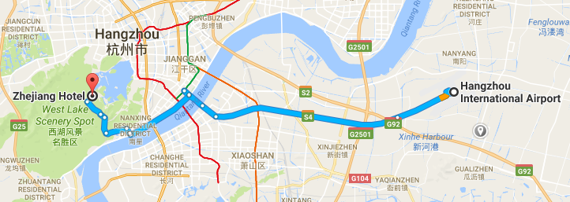

## Transportation and site information

35 km to Xiao Shan International Airport; 10 km to the railway station; 20 km to the south railway station; 0 km to the West Lake.

## Passports and Visas

All foreign visitors entering China must have a valid passport. Visitors from countries whose citizens require a visa should apply for a visa at a Chinese Embassy or consulate as early as possible and well in advance of travel.

For an invitation letter, please see **Annex B**.

## Climate (end of May in Hangzhou)

Monthly average values for temperature and precipitation in Hangzhou are given in the table below:

|  |  |
| --- | --- |
|  | **May** |
| Average max temperature | 25http://www.travelchinaguide.com/images/c-words/degree.gifC / 77http://www.travelchinaguide.com/images/c-words/degree.gifF |
| Average minimum temperature | 17http://www.travelchinaguide.com/images/c-words/degree.gifC / 63http://www.travelchinaguide.com/images/c-words/degree.gifF |
| Average precipitation | 157 mm |

## Hotels

In addition to the hotel venue, Zhejiang Hotel (see item 1 above), other close hotels are:

**5.1** Hangzhou Sunday Sunny Resort

<http://www.hzstsz-hotel.com>

Hotel Reservations: +86-571-87975888

Address: No. 200 Santaishan Road, Hangzhou, Zhejiang, China

The distance from Hangzhou Sunday Sunny Resort to the meeting venue is approximately 0.5 km.

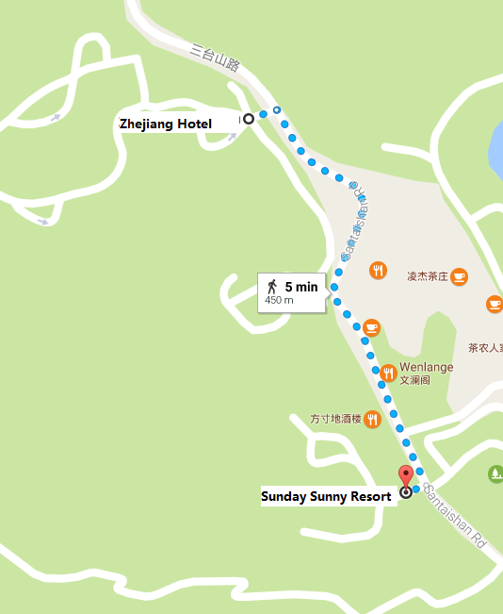

**5.2** West Lake State Guest Hotel

[http://www.xihusgh.com](http://www.xihusgh.com/Home/Index/1c7cb643-d2f7-4d1c-93bc-79fbff26c051)

Hotel Reservations: +86-571-87979889

Address: 18 Yanggongti Road, Hangzhou, Zhejiang, China

The distance from West Lake State Guest Hotel to the meeting venue is approximately 2 km.

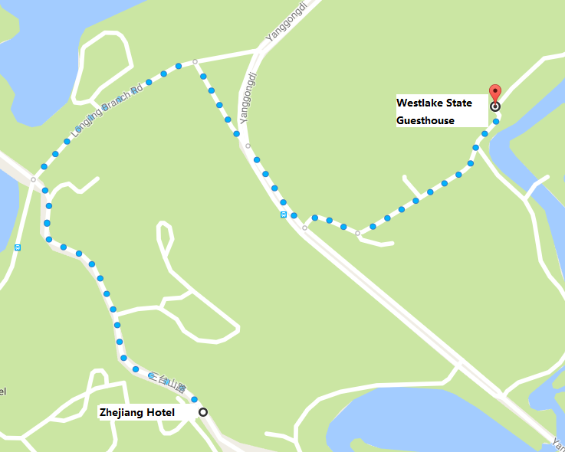

## Internet access and wireless coverage at the venue

All meeting rooms will have a wireless network with access to the Internet. Every guest room offers high-speed Internet access free of charge. Internet access will be provided using the LAN technologies listed below:

Wireless via Wi-Fi: IEEE 802.11a/n on 5.2 GHz and 802.11g/n on 2.4 GHz.

## Technical assistance

In case you have any technical problem at the venue (e.g., connecting to Internet, finding meeting rooms, etc.) please contact for help:

Mr Luo Xinqi: +86 13588774554 [luoxq@wasu.com](mailto:luoxq@wasu.com).

## Electricity

The electricity in China is generally 220V, 50 Hz. Please make sure you have the proper adapter.

**** Chinese standard

Such sockets are common in China, Australia, New Zealand and many other countries.

## Currency exchange

The currency in China is the **RMB Yuan (￥)**, the exchange rate of US$ and RMB is around 6.878. Please check the currency exchange rate in the local bank system or use the following link as a reference: <http://www.xe.com/>

## Additional information

**10.1 Mobile phone:** GSM and CDMA, WCDMA, TD-SCDMA, TD-LTE services provided by China Mobile, China Unicom and China Telecom.

**10.2 Tipping:** Tipping is not necessary.

**10.3 Time zone**: GMT+8:00.

**10.4 Emergency number:** In case of emergency, please dial 110.

**10.5 Sightseeing:** For more information see <http://en.gotohz.com/>

## Contact person

Mr OUYANG Feng: +86 13511029034 ([ouyangfeng@abs.ac.cn](mailto:ouyangfeng@abs.ac.cn)).

# ANNEX B

**INVITATION LETTER REQUEST FORM**

All foreign visitors entering China must have a valid passport. Visitors from countries **whose citizens require a visa should apply for a visa at a Chinese Embassy or Consulate as early as possible and well in advance of travel.** You may need a letter of invitation from the Chinese host, which you will need to present to the Chinese Embassy/Consulate in your area in order to obtain your visa. The visa must be requested as soon as possible and at least one month before the start date of the meeting and obtained from the office (Embassy or Consulate) representing China in your country or, if there is no such office in your country, from the one that is closest to the country of departure. In order to obtain an invitation letter, please:

a) Complete the form below.

b) Provide an electronic copy of your passport (name, date of birth, nationality, passport number, expiration date of passport, etc., must be seen clearly).

c) Provide an electronic copy of any previous Chinese visas and records.

d) Send the information in a), b) and c) as email attachments to [gebing@abs.ac.cn](mailto:gebing@abs.ac.cn) and [ouyangfeng@abs.ac.cn](mailto:ouyangfeng@abs.ac.cn); please mark as reference in the subject **“Invitation letter request for** **ITU Workshop on TV and content delivery on Integrated Broadband Cable Networks  
Hangzhou, China, 26 May 2017”**.

(It is recommended to scan your passport so that it is discernible and can be used).

|  |  |  |  |  |  |
| --- | --- | --- | --- | --- | --- |
| **Company** |  | | | | |
| **Applicant Information** |  | | | **❒Mr ❒Miss ❒Ms ❒Mrs** | |
|  | | | **Date of birth :** | |
|  | | | **Place of Issue:** | |
| **Date of Issue:** | | | **Date of Expiry:** | |
| **Marital Status:** | | |  | |
| **If the country in which you will obtain your visa is different from your nationality, please indicate it here:** | | | | |
| **Address** | **Telephone Number:**  **Fax Number:**  **E-mail:** | | | | |
| **Note** |  | | | | |
| **Date of arrival in China** | |  | **Date of departure from China** | |  |

*(Please do not forget to attach a copy of your passport photograph page before sending.)*

***In order to receive an invitation letter, your request should reach the host before 24 April 2017.***

**ANNEX C**

**EXHIBITORS’ APPLICATION FORM**

**ITU Workshop on TV and content delivery on Integrated Broadband Cable Networks**

**(Hangzhou, China, 26 May 2017)**

***Note****: Please complete and return to* [*ouyangfeng@abs.ac.cn*](mailto:ouyangfeng@abs.ac.cn) *(cc:* [*tsbsg9@itu.int*](mailto:tsbsg9@itu.int)*) by* ***15 April 2017*** *to reserve a booth. Considering the limited space and options, all participants should provide their own computers and storage, and please keep them to a minimum.*

|  |  |  |
| --- | --- | --- |
| **Company name** | **Contact person including contact details** | **E-mail address** |
|  |  |  |

|  |  |
| --- | --- |
| **Type of equip. to be displayed** |  |

|  |  |  |
| --- | --- | --- |
| **Item(s) required** | **Description** | **Quantity** |
| Tables |  |  |
| Chairs |  |  |
| Flat screens |  |  |
| Network switch |  |  |
| Power supply |  |  |
| Space required |  |  |
| Panels |  |  |
| Power consumption expected for equipment: |  |  |
| Dimension, weight of equipment |  |  |
| Additional notes  (if any) |  |  |

\_\_\_\_\_\_\_\_\_\_\_\_\_\_\_\_\_